BÀI TẬP NGÀY 23-09-2025
Họ và tên: Cáp Kim Khánh
Mã số sinh viên: 102230192
Lớp Sinh Hoạt: 23T_DT1
Câu 1: Phân rã ma trận SVD
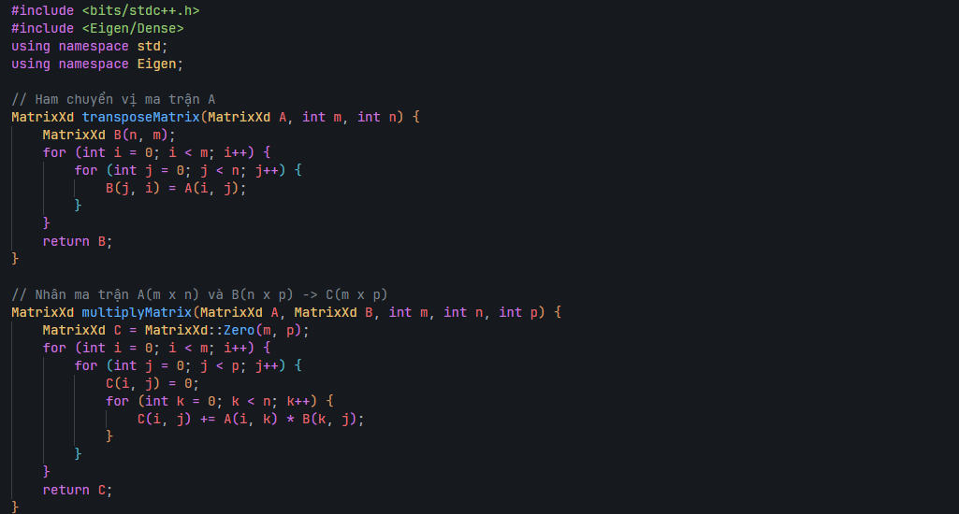
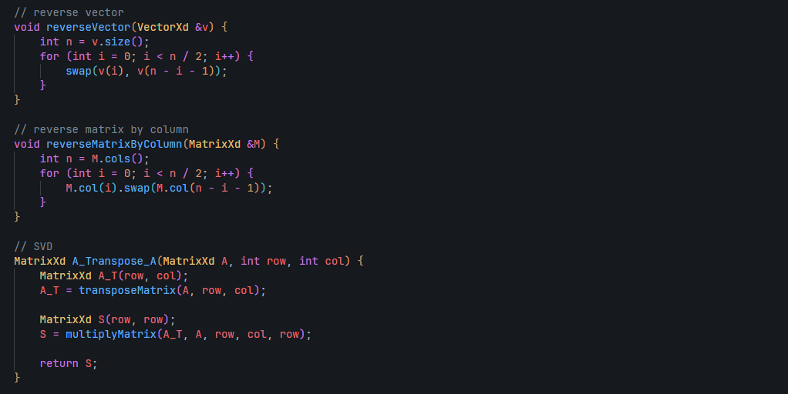
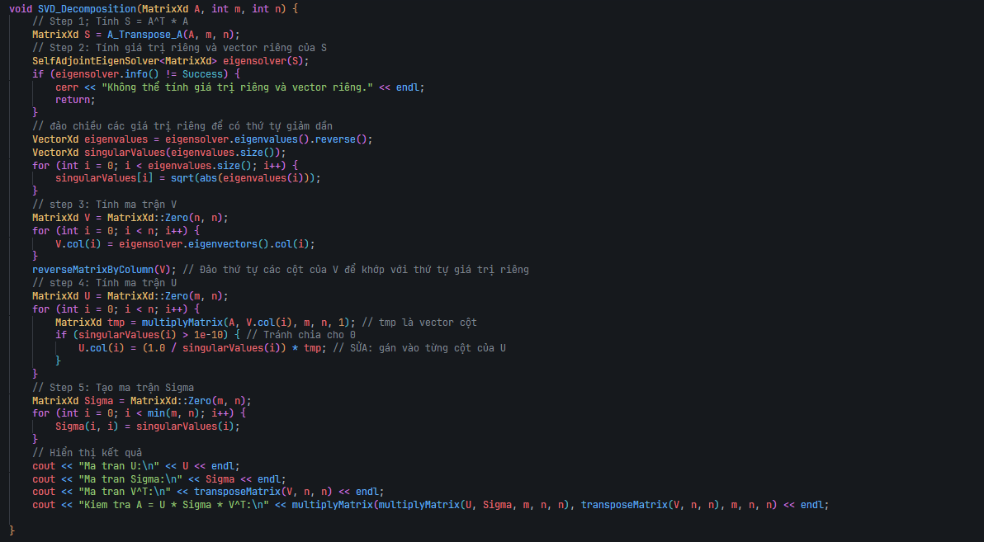
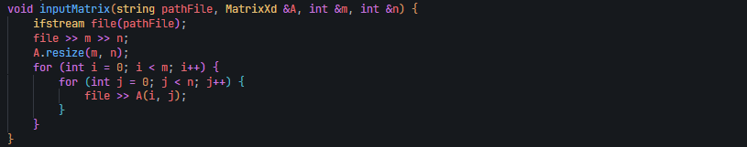
Hàm main
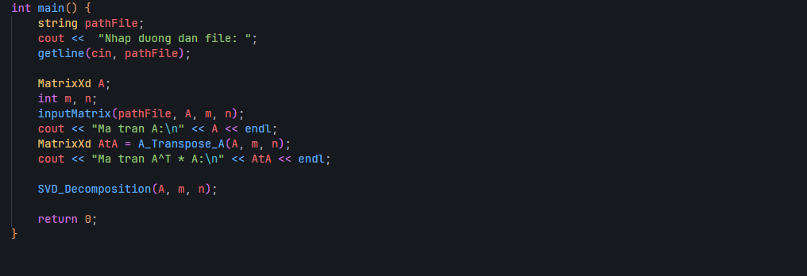

Kết quả:
